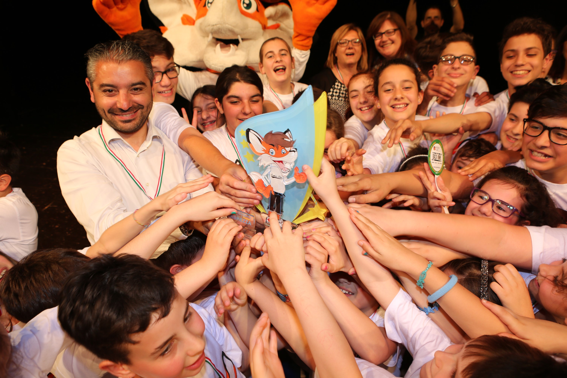

Iniziano le Olimpiadi della Legalità e della Sicurezza di James Fox
- Iris T&O finanzia la nona edizione di “I love my city” -
Bambini e i ragazzi di ottanta Istituti Scolastici Comprensivi della Regione Lazio (circa 450 scuole) rappresenteranno le trenta città ammesse ai giochi olimpici della legalità che dureranno fino al fine maggio 2022.
Durante i prossimi tre mesi, gli alunni delle scuole elementari e medie parteciperanno a incontri educativi on-line e direttamente in classe. Ogni intervento è trasformato in un vero e proprio spettacolo tecnologico, crossmediale e transmediale che riesce ad ottenere un forte impatto comunicativo, di coinvolgimento e di apprendimento. Partecipando alle varie iniziative, i giovani si contenderanno il trofeo regionale della Legalità e della Sicurezza e potranno entrare a far parte della “Squadra JFox” di James Fox.
Oltre 1000 insegnanti parteciperanno a seminari e corsi riconosciuti dal MIUR - Ministero dell’Istruzione per adempiere alla funzione di ottimi allenatori e guidare al meglio i ragazzi. Per sostenere i propri figli, anche i genitori avranno la possibilità di confrontarsi con psicologi e tecnici esperti sugli argomenti che James Fox affronterà: bullismo e cyberbullismo; sicurezza stradale; pericoli derivanti dall’utilizzo di internet da riconoscere e prevenire.
Anche le Istituzioni locali saranno coinvolte attivamente e, guidate dai propri Sindaci e Forze dell’Ordine locali, sosterranno i propri giovani concittadini verso la Finale Regionale che si terrà a fine maggio al Teatro Brancaccio di Roma per assegnare il trofeo “Top of the city” alla città-comunità che maggiormente rappresenterà il sogno di James Fox. All’Istituto Scolastico più partecipativo sarà donato dalla Iris T&O un corso riconosciuto dal MIUR con la Direttiva 170/2016, dal valore stimato in euro 3.500,00 volto allo sviluppo e alla crescita professionale di Insegnanti, Dirigenti Scolastici e personale Ata.
Le Olimpiadi di James Fox sono finanziate dalla “Iris T&O – Istituto di Ricerca e Sviluppo” e realizzate con il supporto di “Energenia – Centro di Ricerca Educativa” e “Remake – Produzioni Audiovisive per l’Educazione”. L'iniziativa si avvale, altresì, del cofinanziamento della Regione Lazio per gli interventi regionali per lo sviluppo del cinema e dell'audiovisivo (legge regionale 2 luglio 2020, n.5).
Sui siti della Iris T&O www.iriscampus.it e www.jamesfox.it, è possibile prenotarsi agli eventi, conoscere l’elenco dei partecipanti e i dettagli delle iniziative previste nella nona edizione delle Olimpiadi.
Iris T&O – info@iriscampus.it - Squadra JFox - redazione@jamesfox.it
I nostri canali ufficiali:
 | @JamesFoxSuperagente - @squadraJF
 | @jamesfoxsuperamico
 | @SquadraJamesFox
 | JamesFoxSquadraSpeciale

